 | 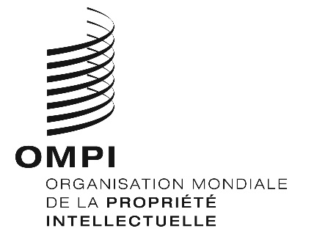 | F
WIPO/CR/NBO/2/19/INF/1
ORIGINAL : anglais
DATE : 23 mai 2019

Conférence internationale à l’intention des pays les moins avancés et des pays en développement sur le droit d’auteur et la gestion de l’information émanant du secteur public

Nairobi, 14 juin 2019

organisée par

l’Organisation Mondiale de la Propriété Intellectuelle (OMPI)

en coopération avec
le Bureau kényan du droit d’auteur (KECOBO)

Programme

établi par le Bureau international de l’OMPI

Vendredi 14 juin 2019

8 h 30 – 9 h 00 | Enregistrement
9 h 00 – 9 h 15 | Cérémonie d’ouverture  Allocution de bienvenue prononcée par :  Mme. Sylvie Forbin, Vice-directrice générale, Organisation Mondiale de la Propriété Intellectuelle (OMPI), Genève  M. Edward Sigei, Directeur exécutif, Commission du droit d’auteur du Kenya, Nairobi
9 h 15 – 11 h 00 | Thème 1 : | Introduction à l’information émanant du secteur public – notions fondamentales et pertinence sur le plan social et économique  Conférenciers : M. Paul Uhlir, ancien chercheur, Académie nationale des sciences, Washington  M. Joseph Fometeu, professeur de droit, Université de Ngaoundéré, Yaoundé  M. Thomas Ewert, juriste et responsable des politiques, Commission européenne, Bruxelles
11 h 00 – 11 h 15 | Pause café
11 h 15 – 12 h 45 | Thème 2 : | Information émanant du secteur public et droit d’auteur
Conférenciers : M. Kenneth Crews, professeur de droit et avocat, Gipson Hoffman & Pancione, Los Angeles

M. Ben Sihanya, professeur de droit, Université de Nairobi & Sihanya Mentoring

Mme Cristiana Sappa, professeur de droit, IÉSEG School of Management, Paris
12 h 45 – 14 h 00 | Pause déjeuner
14 h 00 – 15 h 30 | Thème 3 : | Concession de licences relatives à l’information émanant du secteur public
Conférenciers : Mme Cristiana Sappa

Mme Raquel Xalabarder, professeure, Universitat Oberta de Catalunya

15 h 30 – 16 h 30 | Thème 4 : | Présentation des initiatives/stratégies/pratiques recommandées nationales
 |  | Animateur : à déterminer
Conférenciers : M. Aziz Dieng, conseiller technique principal au Ministère de la culture, des industries de la création et de la propriété intellectuelle de la République du Sénégal, Dakar

M. Mikhail Zhuravlev – (Russie) (message vidéo)

Paul Uhlir – (États-Unis)

M. Maximilano Marzetti – (Argentine) (message vidéo)

16 h 30 – 16 h 45 | Pause café
16 h 45 – 17 h 30 | Thème 4 : | Présentation des initiatives/stratégies/pratiques recommandées nationales  Animateur : à déterminer  Conférenciers : Mme Sarah Venites, Division de la propriété intellectuelle, Ministère des affaires étrangères (Brésil)  M. Tomoaki – Japon (message vidéo)  Cristiana Sappa (Italie/France)
17 h 30 – 18 h 00 | Thème 5 : | Table ronde sur les défis à relever et les possibilités de gestion de l’information émanant du secteur public pour les pays en développement et les pays les moins avancés :  Conférenciers : certains participants et conférenciers

[Fin du document]

